O&M · Proyecto Sunny · 47 sistemas
Reporte diario O&M · 05/10/2026
Últimas 72 h: 02/10 09:30 a 05/10 09:30 (hora Bogotá). Respaldo = interrupción del OR (medidor de red) menos la que percibe el cliente (medidor solar). Sin Piloto Promigas, Piloto Huawei ni Castellana Real (en estabilización).
110  Eventos de red en 27 de 47 sistemas | 95,9 %  Tiempo respaldado (311,1 h de interrupción del OR sumadas) | 1.879 kWh  Generación de 72 h · 74 % de la demanda cubierta por solar | 80,7 %  Rendimiento medio vs. diseño | 2,1 kWh  Exportación de energía activa

Lo más importante
- Bien: Corte más largo del periodo: Reservas de Pance, 03/10 10:07 – 19:00 (533 min, 22 sistemas): respaldo 97 %, SOC mínimo al inicio 29 %. Detalle por día más abajo.
- Crítico: Casa 73 (Llanos de Pance, Livoltek): 0,7 min sin energía en un corte del OR de 0,5 min a las 04/10 17:37; entró con SOC 99 %.
- Atención: 5 sistemas entraron a un corte con la batería en el piso (SOC ≤ 21 %): Casa 10, Casa 18PR, Casa 42, Casa 74, Casa 78T.
- Atención: 3 sistemas con microcortes (< 1 min) en los que el cliente quedó sin energía más tiempo que la red: Casa 18PR, Casa 48PC, Casa 73.
- Dato: 🧳 Casas con ausencia confirmada o posible por consumo bajo: Casa 18, Casa 35, Casa 57, Casa 70, Casa 104. Validar con el cliente antes de despachar un técnico (detalle en Estado de las casas).
- Dato: Rendimiento medio 80,7 % del diseño. Menor: Casa 10 (39 %), Casa 99 (51 %), Casa 55p (58 %).
- Dato: 3 sistemas energizados solo con baterías en modo respaldo (paneles pendientes de instalar): Casa 412p, Casa 415p, Casa 447p. No entran en generación ni rendimiento.
- Bien: 110 eventos de red en 27 sistemas (Llanos de Pance, Los Abedules, Pance Campestre, Porton de la Rivera, Reservas de Pance, Terranova). Interrupción acumulada 311,1 h; respaldo 95,9 %.

Estado de las casas
Se valida cada día el consumo del cliente (medidor solar) frente a su nivel habitual de los últimos 30 días. Con 2 o más días completos en 50 % o menos se marca como posible ausencia; con consumo normal 2 días seguidos se quita. Las ausencias confirmadas por operaciones no se borran solas.
Cambios de hoy: Casa 57: posible ausencia desde 2026-10-01; Casa 18: posible ausencia desde 2026-09-27; Casa 35: posible ausencia desde 2026-10-02; Casa 70: posible ausencia desde 2026-10-03.
Casa | Estado | Desde | Consumo habitual (kWh/día) | Últimos 7 días (kWh/día) | Días seguidos bajos | Qué hacer | Validado
Casa 18 | Posible ausencia | 27/09 — 8 d | 21,7 | 7,1 · 8,0 · 8,7 · 8,0 · 7,9 · 8,8 · 6,0 | 8 | Confirmar con el cliente antes de despachar un técnico. | 2026-10-05
Casa 35 | Posible ausencia | 02/10 — 3 d | 27,7 | 35,4 · 28,0 · 30,7 · 22,9 · 4,2 · 4,1 · 4,0 | 3 | Confirmar con el cliente antes de despachar un técnico. | 2026-10-05
Casa 57 | Posible ausencia | 01/10 — 4 d | 17,2 | 11,0 · 12,9 · 17,2 · 3,8 · 3,5 · 3,5 · 3,5 | 4 | Confirmar con el cliente antes de despachar un técnico. | 2026-10-05
Casa 70 | Posible ausencia | 03/10 — 2 d | 23,1 | 22,1 · 23,0 · 24,0 · 11,5 · 11,7 · 10,3 · 8,4 | 2 | Confirmar con el cliente antes de despachar un técnico. | 2026-10-05
Casa 104 | Ausencia confirmada | 24/09 — 11 d | 16,1 | 3,5 · 7,0 · 5,8 · 4,8 · 4,3 · 5,8 · 1,1 | 11 | Operaciones (confirmado: la familia no está en la vivienda) | 2026-10-05

Interrupciones por día
Un corte de zona agrupa los sistemas de la misma zona cuyo corte empezó con menos de 10 min de diferencia. Cada evento se cuenta en el día en que empezó. SOC = estado de carga de la batería al inicio del corte. Pasa el cursor sobre los números de cortes y sistemas para ver cuáles son.
Día | Cortes de zona | Sistemas afectados | Interrup. OR acumulada (sistema-horas) | % respaldado | Eventos OK · Parcial · Falló | Entraron con SOC ≤ 21 % | SOC mín. al inicio | Corte más largo
vie 02/10 | 9 | 26 | 60,2 h | 96,8 % | 24 · 1 · 5 | 2 | 15 % | Reservas de Pance, 14:45–17:27 (163 min, 22 sist.)
sáb 03/10 | 11 | 24 | 211,0 h | 97,4 % | 45 · 1 · 7 | 2 | 20 % | Reservas de Pance, 10:07–19:00 (533 min, 22 sist.)
dom 04/10 | 5 | 24 | 39,8 h | 87,0 % | 14 · 9 · 3 | 1 | 20 % | Reservas de Pance, 17:36–19:42 (125 min, 22 sist.)
lun 05/10 | 1 | 1 | 0,1 h | 74,4 % | 0 · 1 · 0 | 1 | 20 % | Terranova, 07:28–07:32 (4,7 min, 1 sist.)

Cortes de zona relevantes
Cuándo | Zona | Duración | Sistemas | % respaldado | Resultado | SOC al inicio (mín. / mediana) | SOC mín. durante el corte | Baterías en el piso (≤ 21 %) durante el corte | Sin respaldo completo
02/10 14:45 – 17:27 | Reservas de Pance | 163 min | 22 | 97 % | 21 OK · 1 parc. · 0 fallo | 15 % / 98 % | 12 % | Casa 10, Casa 63 | Casa 10
02/10 14:45 – 14:45 | Pance Campestre | 0,3 min | 1 | 0 % | 0 OK · 0 parc. · 1 fallo | 61 % / 61 % | 60 % | — | Casa 48PC
02/10 14:46 – 14:47 | Llanos de Pance | 1,4 min | 1 | 0 % | 0 OK · 0 parc. · 1 fallo | 96 % / 96 % | 96 % | — | Casa 73
02/10 15:09 – 15:09 | Porton de la Rivera | 0,4 min | 1 | 0 % | 0 OK · 0 parc. · 1 fallo | 54 % / 54 % | 37 % | — | Casa 18PR
02/10 17:27 – 17:27 | Pance Campestre | 0,1 min | 1 | 0 % | 0 OK · 0 parc. · 1 fallo | 43 % / 43 % | 42 % | — | Casa 48PC
02/10 17:27 – 17:27 | Llanos de Pance | 0,1 min | 1 | 0 % | 0 OK · 0 parc. · 1 fallo | 89 % / 89 % | 88 % | — | Casa 73
02/10 17:35 – 18:05 | Los Abedules | 29,7 min | 1 | 100 % | 1 OK · 0 parc. · 0 fallo | 92 % / 92 % | 89 % | — | —
02/10 17:35 – 18:05 | Porton de la Rivera | 30,2 min | 1 | 98 % | 1 OK · 0 parc. · 0 fallo | 20 % / 20 % | 17 % | Casa 18PR | —
03/10 08:58 – 09:42 | Reservas de Pance | 44,1 min | 22 | 99 % | 22 OK · 0 parc. · 0 fallo | 20 % / 35 % | 24 % | — | —
03/10 08:58 – 08:58 | Pance Campestre | 0,2 min | 1 | 0 % | 0 OK · 0 parc. · 1 fallo | — % / — % | 30 % | — | Casa 48PC
03/10 08:59 – 08:59 | Llanos de Pance | 0,2 min | 1 | 0 % | 0 OK · 0 parc. · 1 fallo | 37 % / 37 % | 41 % | — | Casa 73
03/10 09:42 – 09:42 | Pance Campestre | 0,1 min | 1 | 0 % | 0 OK · 0 parc. · 1 fallo | 35 % / 35 % | 41 % | — | Casa 48PC
03/10 09:42 – 09:42 | Llanos de Pance | 0,1 min | 1 | 0 % | 0 OK · 0 parc. · 1 fallo | 48 % / 48 % | 51 % | — | Casa 73
03/10 10:07 – 19:00 | Reservas de Pance | 533 min | 22 | 97 % | 22 OK · 0 parc. · 0 fallo | 29 % / 55 % | 26 % | — | —
03/10 10:07 – 10:07 | Pance Campestre | 0,3 min | 1 | 0 % | 0 OK · 0 parc. · 1 fallo | 47 % / 47 % | 57 % | — | Casa 48PC
03/10 16:03 – 16:03 | Llanos de Pance | 0,1 min | 1 | 0 % | 0 OK · 0 parc. · 1 fallo | 99 % / 99 % | 99 % | — | Casa 73
03/10 16:45 – 16:46 | Llanos de Pance | 1,4 min | 1 | 0 % | 0 OK · 0 parc. · 1 fallo | 99 % / 99 % | 99 % | — | Casa 73
03/10 19:05 – 19:16 | Pance Campestre | 10,6 min | 1 | 90 % | 0 OK · 1 parc. · 0 fallo | 77 % / 77 % | 73 % | — | Casa 48PC
04/10 17:36 – 19:42 | Reservas de Pance | 125 min | 22 | 87 % | 14 OK · 8 parc. · 0 fallo | 47 % / 94 % | 23 % | — | Casa 108, Casa 11, Casa 15, Casa 18, Casa 23, Casa 30, Casa 42, Casa 56
04/10 17:37 – 18:00 | Pance Campestre | 23,7 min | 1 | 81 % | 0 OK · 1 parc. · 0 fallo | 50 % / 50 % | 42 % | — | Casa 48PC
04/10 17:37 – 17:56 | Llanos de Pance | 18,9 min | 1 | 0 % | 0 OK · 0 parc. · 1 fallo | 99 % / 99 % | 96 % | — | Casa 73
04/10 19:42 – 19:42 | Pance Campestre | 0,1 min | 1 | 0 % | 0 OK · 0 parc. · 1 fallo | 20 % / 20 % | 20 % | Casa 48PC | Casa 48PC
04/10 19:42 – 19:42 | Llanos de Pance | 0,1 min | 1 | 0 % | 0 OK · 0 parc. · 1 fallo | 90 % / 90 % | 87 % | — | Casa 73
07:28 – 07:32 | Terranova | 4,7 min | 1 | 74 % | 0 OK · 1 parc. · 0 fallo | 20 % / 20 % | 20 % | Casa 78T | Casa 78T
2 cortes de zona menores a 5 min, sin falla de respaldo y sin baterías en el piso, no se listan; están en el detalle por sistema.

Interrupciones de la red
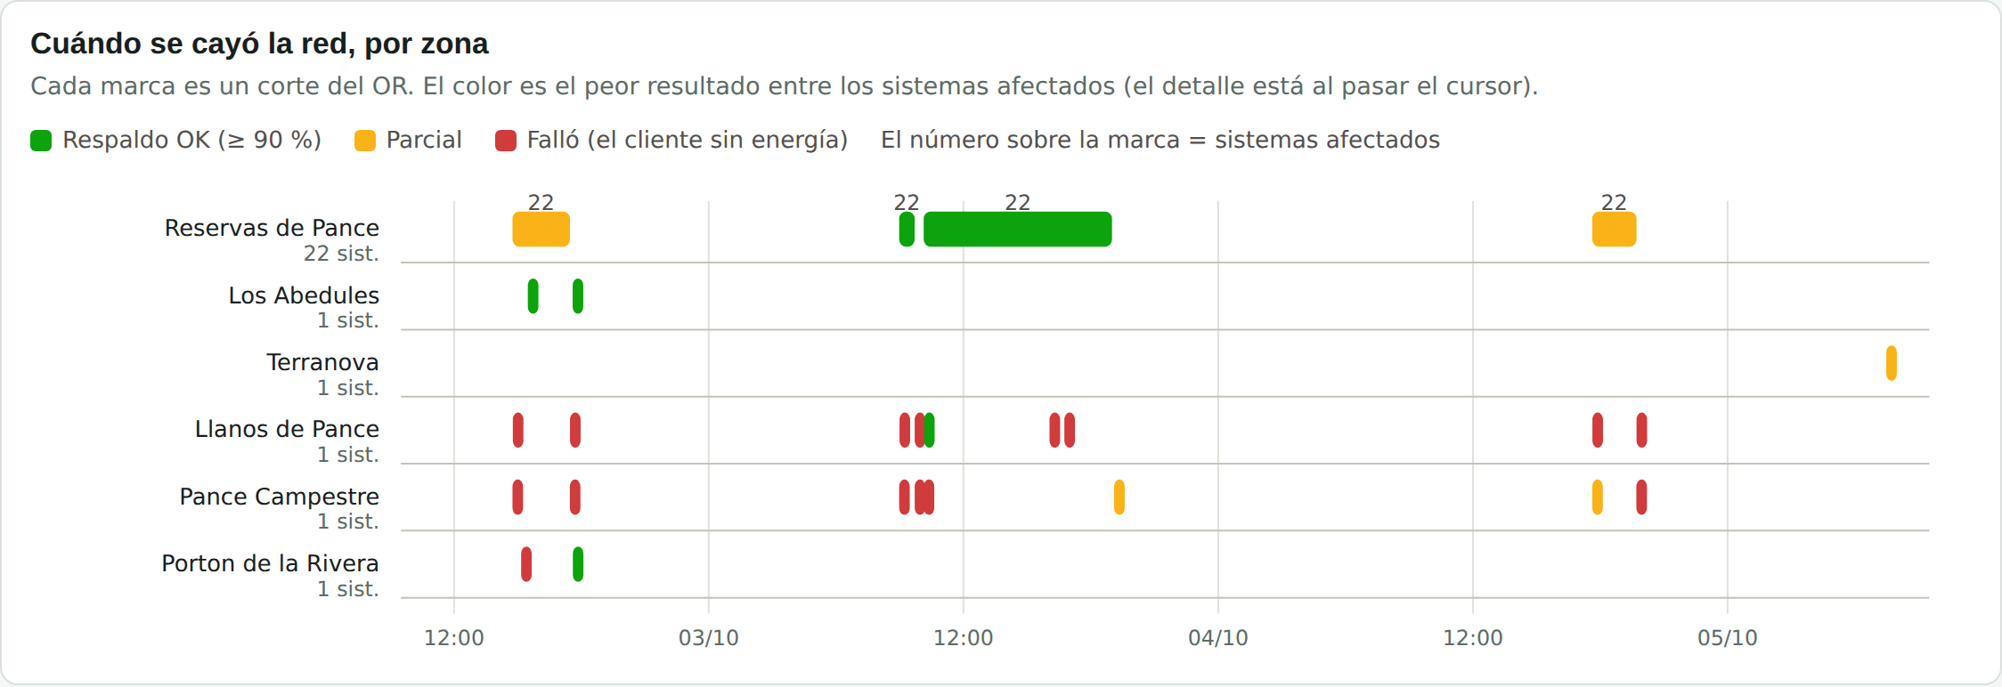
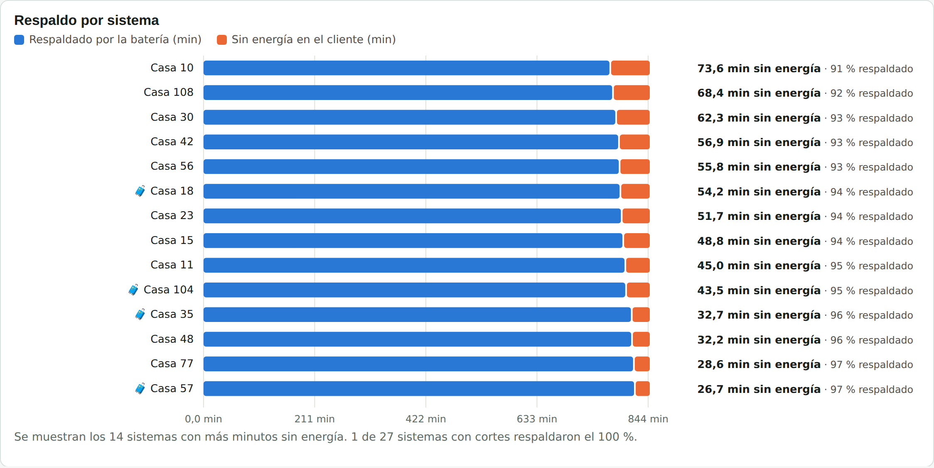

Rendimiento y energía
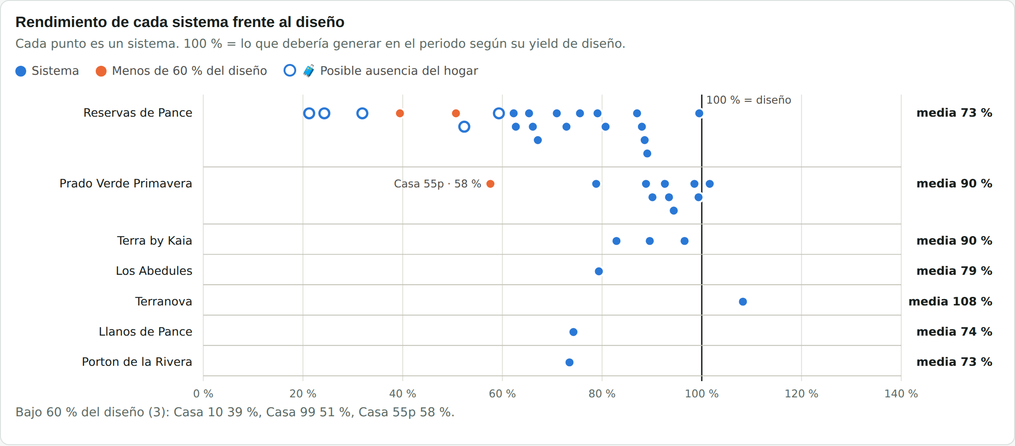
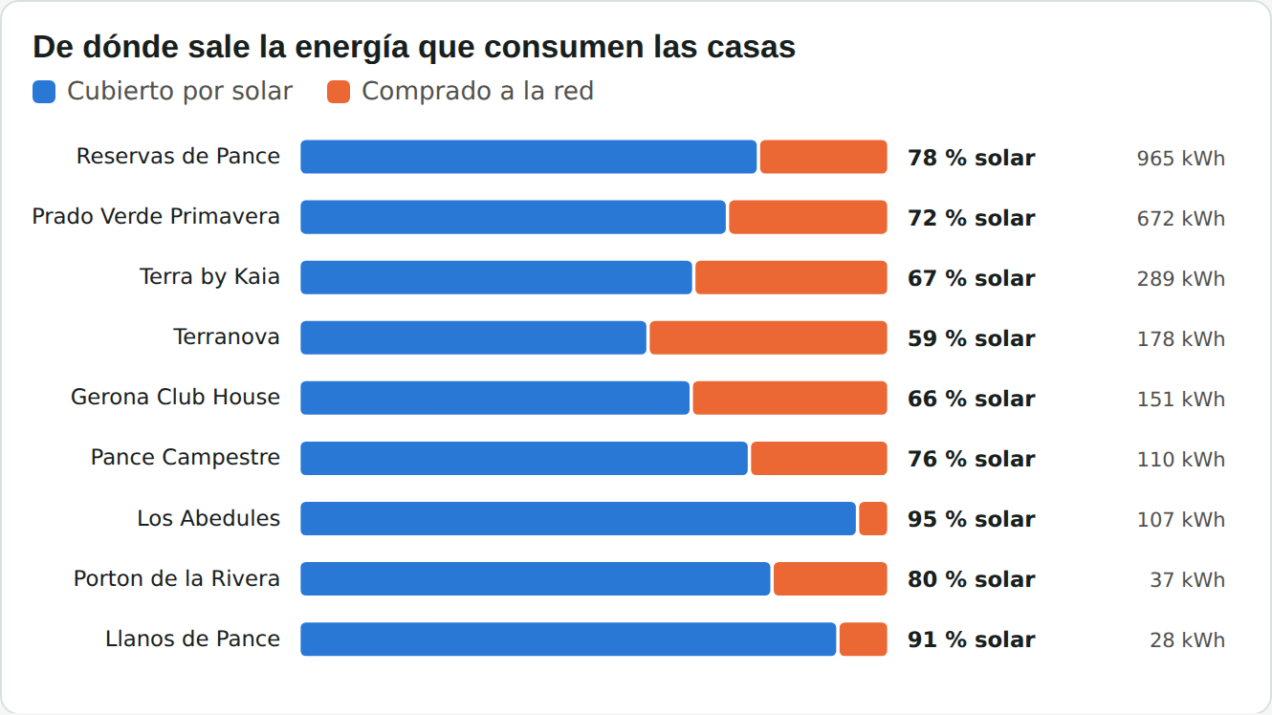
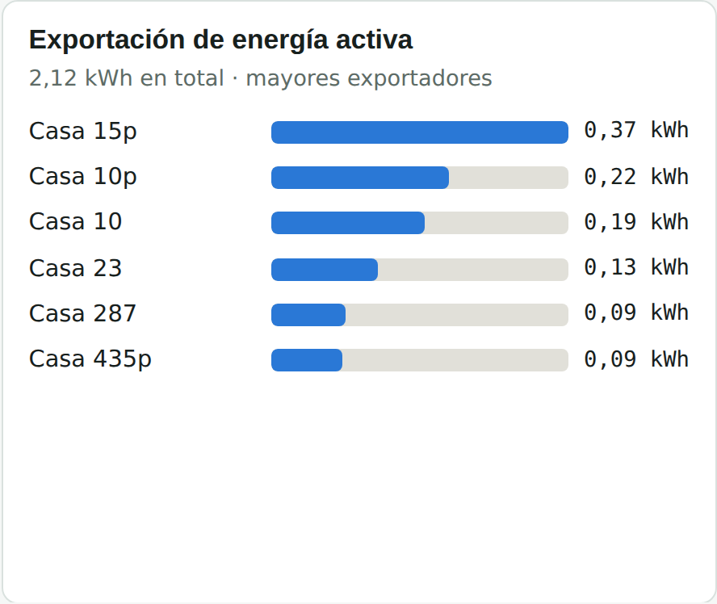

Estado de los datos
- 47 de 47 medidores de red al día
- 47 inversores al día (últimas 2 h)
- Solo baterías, sin paneles aún: Casa 412p, Casa 415p, Casa 447p

Detalle por sistema y zona

Reservas de Pance · 22 sistemas
Sistema | Hora del corte | Interrup. OR (min) | Percibida (min) | % respaldado | Resultado | SOC mín. % | Gen. kWh | Rend. % | Export. kWh
Casa 10 — Deye | 02/10 14:45 – 17:27 — cliente sin energía: 14:46–15:50 · 17:27–17:30  03/10 08:58 – 09:42 — cliente sin energía: 08:59–09:00 · 09:41–09:42  03/10 10:08 – 18:59 — cliente sin energía: 10:08–10:08 · 10:08–10:09 · 10:41–10:41 · 13:42–13:42 · 13:50–13:51 · 14:35–14:36 · 14:43–14:44  04/10 17:37 – 19:41 — cliente sin energía: 17:53–17:54 · 19:41–19:42 | 844 | 73,6 | 91 % | Parcial | 11 | 27,5 | 39 % | 0,19
Casa 11 — Livoltek | 02/10 14:45 – 17:27 — cliente sin interrupción  03/10 08:58 – 09:42 — cliente sin interrupción  03/10 10:08 – 18:59 — cliente sin energía: 13:43–13:45 · 13:51–13:54 · 14:36–14:42  04/10 17:37 – 19:42 — cliente sin energía: 17:39–17:39 · 17:54–17:54 · 17:56–18:30 | 844 | 45,0 | 95 % | Parcial | 28 | 27,2 | 67 % | 0,00
Casa 15 — Livoltek | 02/10 14:45 – 17:27 — cliente sin energía: 14:46–14:46 · 14:46–14:49 · 17:27–17:27  03/10 08:58 – 09:42 — cliente sin interrupción  03/10 10:08 – 18:59 — cliente sin energía: 13:50–13:56 · 14:43–14:49  04/10 17:37 – 19:42 — cliente sin energía: 17:53–17:54 · 17:56–18:29 · 19:41–19:42 | 844 | 48,8 | 94 % | Parcial | 34 | 61,8 | 71 % | 0,03
Casa 23 — Livoltek | 02/10 14:45 – 17:27 — cliente sin energía: 14:46–14:47 · 14:47–14:49 · 17:27–17:27  03/10 08:58 – 09:41 — cliente sin interrupción  03/10 10:07 – 18:59 — cliente sin energía: 13:42–13:48 · 13:51–13:57 · 19:01–19:03  04/10 17:37 – 19:41 — cliente sin energía: 17:38–17:39 · 17:54–17:54 · 17:56–18:29 · 19:41–19:42 | 844 | 51,7 | 94 % | Parcial | 20 | 63,5 | 99 % | 0,13
Casa 29 — Livoltek | 02/10 14:45 – 17:27 — cliente sin interrupción  03/10 08:58 – 09:41 — cliente sin interrupción  03/10 10:07 – 18:59 — cliente sin energía: 13:42–13:45 · 13:50–13:53 · 14:36–14:39  04/10 17:37 – 19:41 — cliente sin interrupción | 844 | 8,2 | 99 % | Respaldo OK | 37 | 38,0 | 73 % | 0,02
🧳 Casa 35 — Livoltek | 02/10 14:45 – 17:27 — cliente sin energía: 14:46–14:46 · 14:46–14:49  03/10 08:58 – 09:42 — cliente sin energía: 09:41–09:42  03/10 10:07 – 18:59 — cliente sin energía: 10:08–10:13 · 10:41–10:46 · 13:50–13:53 · 14:35–14:41 · 14:43–14:49  04/10 17:37 – 19:41 — cliente sin energía: 17:38–17:38 · 17:53–17:54 · 17:56–17:59 · 19:41–19:42 | 844 | 32,7 | 96 % | Respaldo OK | 66 | 11,1 | 32 % | 0,00
Casa 63 — Deye | 02/10 14:45 – 17:26 — cliente sin energía: 14:46–14:46 · 14:46–14:47 · 17:27–17:27  03/10 08:58 – 09:41 — cliente sin energía: 08:59–09:00 · 09:41–09:41  03/10 10:07 – 18:59 — cliente sin energía: 10:08–10:09 · 13:42–13:43 · 13:50–13:51 · 14:35–14:36 · 14:43–14:44 · 19:00–19:01  04/10 17:36 – 19:41 — cliente sin energía: 17:38–17:38 · 19:41–19:41 | 844 | 8,9 | 99 % | Respaldo OK | 18 | 27,5 | 79 % | 0,01
Casa 77 — Livoltek | 02/10 14:45 – 17:27 — cliente sin energía: 14:46–14:46 · 14:46–14:48 · 17:27–17:27  03/10 08:58 – 09:41 — cliente sin energía: 09:41–09:41  03/10 10:07 – 18:59 — cliente sin energía: 10:07–10:13 · 13:42–13:44 · 13:50–13:53 · 14:35–14:41 · 14:43–14:45 · 19:00–19:03  04/10 17:37 – 19:41 — cliente sin energía: 17:38–17:38 · 17:53–17:53 · 17:55–17:59 | 844 | 28,6 | 97 % | Respaldo OK | 20 | 32,9 | 81 % | 0,01
Casa 108 — Livoltek | 02/10 14:45 – 17:27 — cliente sin energía: 14:46–14:46 · 14:46–14:49 · 17:27–17:27  03/10 08:58 – 09:42 — cliente sin energía: 09:41–09:42  03/10 10:08 – 18:59 — cliente sin energía: 10:08–10:10 · 10:41–10:46 · 13:42–13:47 · 13:50–13:53 · 14:35–14:41 · 14:43–14:45 · 19:00–19:06  04/10 17:37 – 19:41 — cliente sin energía: 17:38–17:38 · 17:53–17:53 · 17:56–18:29 · 19:41–19:41 | 844 | 68,4 | 92 % | Parcial | 30 | 25,5 | 63 % | 0,04
🧳 Casa 70 — Deye | 02/10 14:45 – 17:26 — cliente sin energía: 14:46–14:47 · 17:27–17:27  03/10 08:58 – 09:41 — cliente sin energía: 08:59–09:00 · 09:42–09:42  03/10 10:07 – 18:59 — cliente sin energía: 10:08–10:08 · 10:09–10:09 · 10:41–10:41 · 13:42–13:43 · 13:50–13:51 · 14:16–14:16 · 14:43–14:44 · 19:01–19:01  04/10 17:37 – 19:41 — cliente sin energía: 17:38–17:39 · 17:53–17:54 · 19:41–19:42 | 844 | 7,9 | 99 % | Respaldo OK | 21 | 31,0 | 59 % | 0,05
🧳 Casa 104 — Livoltek | 02/10 14:45 – 17:27 — cliente sin energía: 14:46–14:47 · 14:47–14:52 · 17:27–17:27  03/10 08:58 – 09:41 — cliente sin energía: 09:42–09:42  03/10 10:07 – 18:59 — cliente sin energía: 10:08–10:14 · 10:41–10:47 · 13:42–13:45 · 13:51–13:57 · 14:43–14:46 · 19:01–19:06  04/10 17:37 – 19:41 — cliente sin energía: 17:52–17:54 · 17:56–18:01 · 19:34–19:36 · 19:54–19:54 | 844 | 43,5 | 95 % | Respaldo OK | 69 | 9,9 | 24 % | 0,00
🧳 Casa 57 — Livoltek | 02/10 14:45 – 17:27 — cliente sin energía: 14:46–14:46 · 14:46–14:49 · 17:27–17:27  03/10 08:58 – 09:42 — cliente sin interrupción  03/10 10:08 – 18:59 — cliente sin energía: 10:08–10:13 · 13:42–13:48 · 13:51–13:53 · 19:01–19:06  04/10 17:37 – 19:41 — cliente sin energía: 17:38–17:38 · 17:53–17:54 · 17:56–17:59 | 844 | 26,7 | 97 % | Respaldo OK | 70 | 8,6 | 21 % | 0,00
Casa 99 — Deye | 02/10 14:45 – 17:27 — cliente sin energía: 14:46–14:47 · 17:27–17:28  03/10 08:59 – 09:42 — cliente sin energía: 08:59–09:00 · 09:42–09:42  03/10 10:08 – 18:59 — cliente sin energía: 10:08–10:09 · 10:09–10:09 · 10:41–10:41 · 13:42–13:43 · 13:51–13:52 · 14:36–14:36 · 14:43–14:44 · 19:01–19:01  04/10 17:37 – 19:42 — cliente sin energía: 17:38–17:39 · 17:54–17:54 · 19:41–19:42 | 844 | 8,7 | 99 % | Respaldo OK | 20 | 26,5 | 51 % | 0,09
Casa 30 — Livoltek | 02/10 14:45 – 17:27 — cliente sin energía: 14:46–14:47 · 14:47–14:49 · 17:27–17:28  03/10 08:58 – 09:42 — cliente sin energía: 09:42–09:42  03/10 10:08 – 18:59 — cliente sin energía: 10:08–10:11 · 10:41–10:47 · 13:42–13:45 · 13:51–13:56 · 14:36–14:41 · 14:43–14:46  04/10 17:37 – 19:41 — cliente sin energía: 17:38–17:39 · 17:54–17:54 · 17:56–18:30 | 844 | 62,3 | 93 % | Parcial | 15 | 30,7 | 76 % | 0,03
Casa 42 — Livoltek | 02/10 14:45 – 17:27 — cliente sin energía: 14:46–14:47 · 14:47–14:49 · 17:27–17:27  03/10 08:58 – 09:41 — cliente sin energía: 09:42–09:42  03/10 10:07 – 18:59 — cliente sin energía: 10:08–10:11 · 13:42–13:45 · 13:51–13:57 · 14:36–14:41 · 14:43–14:46  04/10 17:37 – 19:41 — cliente sin energía: 17:38–17:38 · 17:54–17:54 · 17:56–18:30 · 19:42–19:42 | 844 | 56,9 | 93 % | Parcial | 15 | 36,1 | 89 % | 0,01
Casa 48 — Livoltek | 02/10 14:45 – 17:27 — cliente sin energía: 14:46–14:46 · 14:47–14:49  03/10 08:58 – 09:41 — cliente sin energía: 09:42–09:42  03/10 10:07 – 18:59 — cliente sin energía: 10:08–10:10 · 10:41–10:43 · 13:42–13:48 · 13:50–13:56 · 14:36–14:38 · 14:43–14:49  04/10 17:37 – 19:41 — cliente sin energía: 17:38–17:38 · 17:53–17:54 · 17:56–17:59 · 19:41–19:42 | 844 | 32,2 | 96 % | Respaldo OK | 40 | 21,7 | 62 % | 0,00
Casa 56 — Livoltek | 02/10 14:45 – 17:27 — cliente sin energía: 14:46–14:47 · 14:47–14:49  03/10 08:58 – 09:41 — cliente sin interrupción  03/10 10:07 – 18:59 — cliente sin energía: 10:41–10:47 · 13:42–13:48 · 13:50–13:53 · 14:43–14:49 · 19:01–19:03  04/10 17:37 – 19:41 — cliente sin energía: 17:38–17:38 · 17:54–17:54 · 17:56–18:27 | 844 | 55,8 | 93 % | Parcial | 20 | 35,4 | 87 % | 0,01
Casa 74 — Deye | 02/10 14:46 – 17:27 — cliente sin energía: 14:46–14:46 · 17:27–17:27  03/10 08:59 – 09:42 — cliente sin energía: 08:59–09:02 · 09:41–09:42  03/10 10:08 – 19:00 — cliente sin energía: 10:07–10:08 · 10:08–10:09 · 10:40–10:41 · 13:42–13:42 · 13:50–13:51 · 14:35–14:36 · 14:43–14:43 · 19:00–19:01 · 19:14–19:15  04/10 17:37 – 19:42 — cliente sin energía: 17:38–17:38 · 17:53–17:54 · 19:41–19:41 | 844 | 10,9 | 99 % | Respaldo OK | 19 | 34,5 | 66 % | 0,01
Casa 76 — Livoltek | 02/10 14:45 – 17:27 — cliente sin energía: 14:46–14:46 · 14:46–14:49 · 17:27–17:27  03/10 08:58 – 09:42 — cliente sin interrupción  03/10 10:08 – 18:59 — cliente sin energía: 13:42–13:47 · 13:51–13:56 · 14:35–14:38  04/10 17:37 – 19:42 — cliente sin energía: 17:53–17:53 · 17:55–17:59 | 844 | 20,6 | 98 % | Respaldo OK | 20 | 62,1 | 89 % | 0,02
Casa 111 — Deye | 02/10 14:45 – 17:27 — cliente sin energía: 14:46–14:47 · 17:27–17:27  03/10 08:58 – 09:42 — cliente sin energía: 08:59–08:59 · 09:41–09:42  03/10 10:08 – 18:59 — cliente sin energía: 10:08–10:08 · 10:08–10:09 · 10:41–10:41 · 13:42–13:42 · 13:50–13:51 · 14:35–14:36 · 14:43–14:43 · 19:00–19:01  04/10 17:37 – 19:41 — cliente sin energía: 17:38–17:38 · 17:53–17:54 · 19:41–19:42 | 844 | 7,8 | 99 % | Respaldo OK | 19 | 56,9 | 65 % | 0,03
🧳 Casa 18 — Livoltek | 02/10 14:45 – 17:27 — cliente sin energía: 14:46–14:46 · 14:46–14:49 · 17:27–17:27  03/10 08:59 – 09:42 — cliente sin interrupción  03/10 10:08 – 18:59 — cliente sin energía: 10:41–10:43 · 13:42–13:45 · 13:50–13:56 · 14:35–14:41  04/10 17:37 – 19:42 — cliente sin energía: 17:38–17:38 · 17:53–17:54 · 17:56–18:29 · 19:41–19:42 | 844 | 54,2 | 94 % | Parcial | 31 | 21,3 | 52 % | 0,00
Casa 2 — Deye | 02/10 14:45 – 17:27 — cliente sin interrupción  03/10 08:58 – 09:42 — cliente sin interrupción  03/10 10:08 – 18:59 — cliente sin energía: 15:36–15:37  04/10 17:37 – 19:41 — cliente sin interrupción | 844 | 0,5 | 100 % | Respaldo OK | 19 | 61,4 | 88 % | 0,08

Prado Verde Primavera · 16 sistemas
Sistema | Hora del corte | Interrup. OR (min) | Percibida (min) | % respaldado | Resultado | SOC mín. % | Gen. kWh | Rend. % | Export. kWh
Casa 102p — Livoltek | — | — | — | — | Sin cortes | 15 | 25,5 | 79 % | 0,02
Casa 10p — Livoltek | — | — | — | — | Sin cortes | 15 | 36,6 | 94 % | 0,22
Casa 15p — Livoltek | — | — | — | — | Sin cortes | 15 | 32,8 | 102 % | 0,37
Casa 18Ap — Livoltek | — | — | — | — | Sin cortes | 15 | 36,2 | 93 % | 0,03
Casa 23p — Livoltek | — | — | — | — | Sin cortes | 15 | 31,9 | 99 % | 0,00
Casa 382p — Deye | — | — | — | — | Sin cortes | 19 | 40,9 | 90 % | 0,06
Casa 412p — Deye · sin paneles (obra) | — | — | — | — | Sin cortes | 14 | sin paneles | — | 0,05
Casa 415p — Livoltek · sin paneles (obra) | — | — | — | — | Sin cortes | 15 | sin paneles | — | 0,00
Casa 425p — Deye | — | — | — | — | Sin cortes | 14 | 62,0 | — | 0,03
Casa 435p — Livoltek | — | — | — | — | Sin cortes | 15 | 34,4 | 89 % | 0,09
Casa 446p — Deye | — | — | — | — | Sin cortes | 18 | 42,0 | 93 % | 0,02
Casa 447p — Livoltek · sin paneles (obra) | — | — | — | — | Sin cortes | 13 | sin paneles | — | 0,00
Casa 55p — Deye | — | — | — | — | Sin cortes | 38 | 29,9 | 58 % | 0,08
Casa 60p — Livoltek | — | — | — | — | Sin cortes | 15 | 28,8 | — | 0,01
Casa 86p — Deye | — | — | — | — | Sin cortes | 13 | 36,0 | — | 0,08
Casa 93p — Deye | — | — | — | — | Sin cortes | 19 | 51,4 | 99 % | 0,02

Terra by Kaia · 3 sistemas
Sistema | Hora del corte | Interrup. OR (min) | Percibida (min) | % respaldado | Resultado | SOC mín. % | Gen. kWh | Rend. % | Export. kWh
Casa 155 — Livoltek | — | — | — | — | Sin cortes | 12 | 64,4 | 83 % | 0,02
Casa 24 — Livoltek | — | — | — | — | Sin cortes | 15 | 100,0 | 97 % | 0,02
Casa 287 — Livoltek | — | — | — | — | Sin cortes | 15 | 28,9 | 90 % | 0,09

Los Abedules · 1 sistemas
Sistema | Hora del corte | Interrup. OR (min) | Percibida (min) | % respaldado | Resultado | SOC mín. % | Gen. kWh | Rend. % | Export. kWh
Casa 12 — Livoltek | 02/10 15:28 – 15:31 — cliente sin interrupción  02/10 17:35 – 18:05 — cliente sin interrupción | 32,4 | 0,0 | 100 % | Respaldo OK | 15 | 101,5 | 79 % | 0,01

Terranova · 1 sistemas
Sistema | Hora del corte | Interrup. OR (min) | Percibida (min) | % respaldado | Resultado | SOC mín. % | Gen. kWh | Rend. % | Export. kWh
Casa 78T — Deye | 07:28 – 07:32 — cliente sin energía: 07:32–07:34 | 4,7 | 1,2 | 74 % | Parcial | 19 | 105,1 | 108 % | 0,00

Gerona Club House · 1 sistemas
Sistema | Hora del corte | Interrup. OR (min) | Percibida (min) | % respaldado | Resultado | SOC mín. % | Gen. kWh | Rend. % | Export. kWh
Casa 9G — Deye | — | — | — | — | Sin cortes | 20 | 100,5 | — | 0,01

Llanos de Pance · 1 sistemas
Sistema | Hora del corte | Interrup. OR (min) | Percibida (min) | % respaldado | Resultado | SOC mín. % | Gen. kWh | Rend. % | Export. kWh
Casa 73 — Livoltek | 02/10 14:46 – 14:47 — cliente sin energía: 14:45–14:45 · 14:46–14:46 · 14:46–14:46  02/10 17:27 – 17:27 — cliente sin energía: 17:27–17:27  03/10 08:59 – 08:59 — cliente sin energía: 08:58–08:59  03/10 09:42 – 09:42 — cliente sin energía: 09:41–09:42  03/10 10:08 – 10:08 — cliente sin interrupción  03/10 16:03 – 16:03 — cliente sin energía: 16:02–16:03  03/10 16:45 – 16:46 — cliente sin energía: 16:44–16:45 · 16:45–16:46  04/10 17:37 – 17:56 — cliente sin energía: 17:37–17:37 · 17:38–17:38 · 17:52–17:52 · 17:53–17:53 · 17:56–17:56  04/10 19:42 – 19:42 — cliente sin energía: 19:41–19:41 | 1,6 | 2,6 | 10 % | Falló | 23 | 25,9 | 74 % | 0,03

Pance Campestre · 1 sistemas
Sistema | Hora del corte | Interrup. OR (min) | Percibida (min) | % respaldado | Resultado | SOC mín. % | Gen. kWh | Rend. % | Export. kWh
Casa 48PC — Deye | 02/10 14:45 – 14:45 — cliente sin energía: 14:46–14:46  02/10 17:27 – 17:27 — cliente sin energía: 17:28–17:28  03/10 08:58 – 08:58 — cliente sin energía: 08:59–08:59  03/10 09:42 – 09:42 — cliente sin energía: 09:42–09:43  03/10 10:07 – 10:07 — cliente sin energía: 10:08–10:08  03/10 19:05 – 19:16 — cliente sin energía: 19:15–19:15 · 19:16–19:17  04/10 17:37 – 18:00 — cliente sin energía: 17:39–17:39 · 17:54–17:55 · 18:01–18:01  04/10 19:42 – 19:42 — cliente sin energía: 19:42–19:43 | 20,1 | 6,7 | 81 % | Falló | 20 | 83,5 | — | 0,03

Porton de la Rivera · 1 sistemas
Sistema | Hora del corte | Interrup. OR (min) | Percibida (min) | % respaldado | Resultado | SOC mín. % | Gen. kWh | Rend. % | Export. kWh
Casa 18PR — Deye | 02/10 15:09 – 15:09 — cliente sin energía: 15:09–15:10  02/10 17:35 – 18:05 — cliente sin energía: 18:05–18:06 | 30,5 | 1,1 | 97 % | Falló | 14 | 29,9 | 73 % | 0,06

Notas
- Generación = demanda − importación + exportación (acumulados de 15 min de los medidores). Rendimiento = generación / kWp frente al yield de diseño del conjunto; solo para los sistemas con kWp en om-agency/data/kwp.json .
- Los cortes del OR separados por menos de 15 min forman un evento; las interrupciones del medidor solar entre 2 min antes y 15 min después se asignan a ese evento.
- Sistemas sin paneles (energizados solo con baterías en modo respaldo mientras se termina la cubierta) quedan fuera de generación, rendimiento y cobertura; su respaldo sí se cuenta.
- 🧳 Ausencia del hogar: se valida el consumo del cliente (medidor solar). Con 2 o más días completos en 50 % o menos de su nivel habitual (mediana de 30 días) pasa a posible ausencia; con 2 días seguidos en 75 % o más vuelve a presente. El estado de cada casa se guarda en om-agency/data/estado_casas.json ; las ausencias confirmadas por operaciones no se borran solas.

